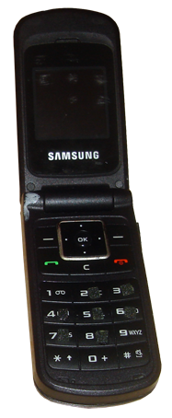
Teléfono móvil con relieve en las teclas para invidentes.

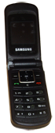
Teléfono móvil con relieve en las teclas para invidentes.
Breve descripción | Es una forma de dar relieve a las teclas de los teléfonos móviles y que pueda ser utilizados por invidentes.
Para quién se hizo y con qué objeto | Esto lo hice para que mi vecino y amigo Gabino, que es invidente, pudiera utilizar su móvil de forma autónoma.
Materiales y modo de funcionamiento | - Papel de lija fino, yo usé papel de lija que se utiliza con herramienta multifunción Dremel, es más fino que el que se vende en hojas de uso general.  - Pegamento instantáneo.  - Tijeras.  - Pinzas.
Proceso de elaboración | - Se corta la lija en pequeños trocitos que quepan sin dificultad en cada tecla del teléfono.  - Se pega cada trocito en las teclas que se precise, en este caso este señor solo las quería en determinados números (2,3,4,5,6,7,8) donde había almacenado algunos números de teléfono de familiares y amigos.  - En unos segundos se seca el pegamento y se puede utilizar el teléfono.  - Aunque para él no suponía ninguna diferencia quise pegar los trocitos de lija de forma que se pudiera ver los números de las teclas, de forma que otra persona pudiera marcar por él.
Precauciones | Hay que tener cuidado con el pegamento porque es muy potente y engorroso de utilizar.
Autores y datos de contacto | Apellidos: Madueño Riscardo  Nombre: Fernando  Dirección: C/Aceituna  Código Postal : 41702  Ciudad: Dos Hermanas  País: España  Teléfono: 955669***  Correo electrónico : proto_tipo@orange.es

Galería de imágenes

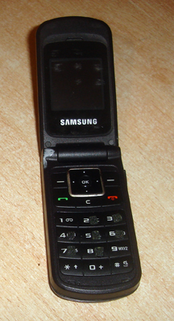
Vista lateral de la adaptación acabada

